Моя ти голубко / Moya ty, holubko
Київська область, Лука

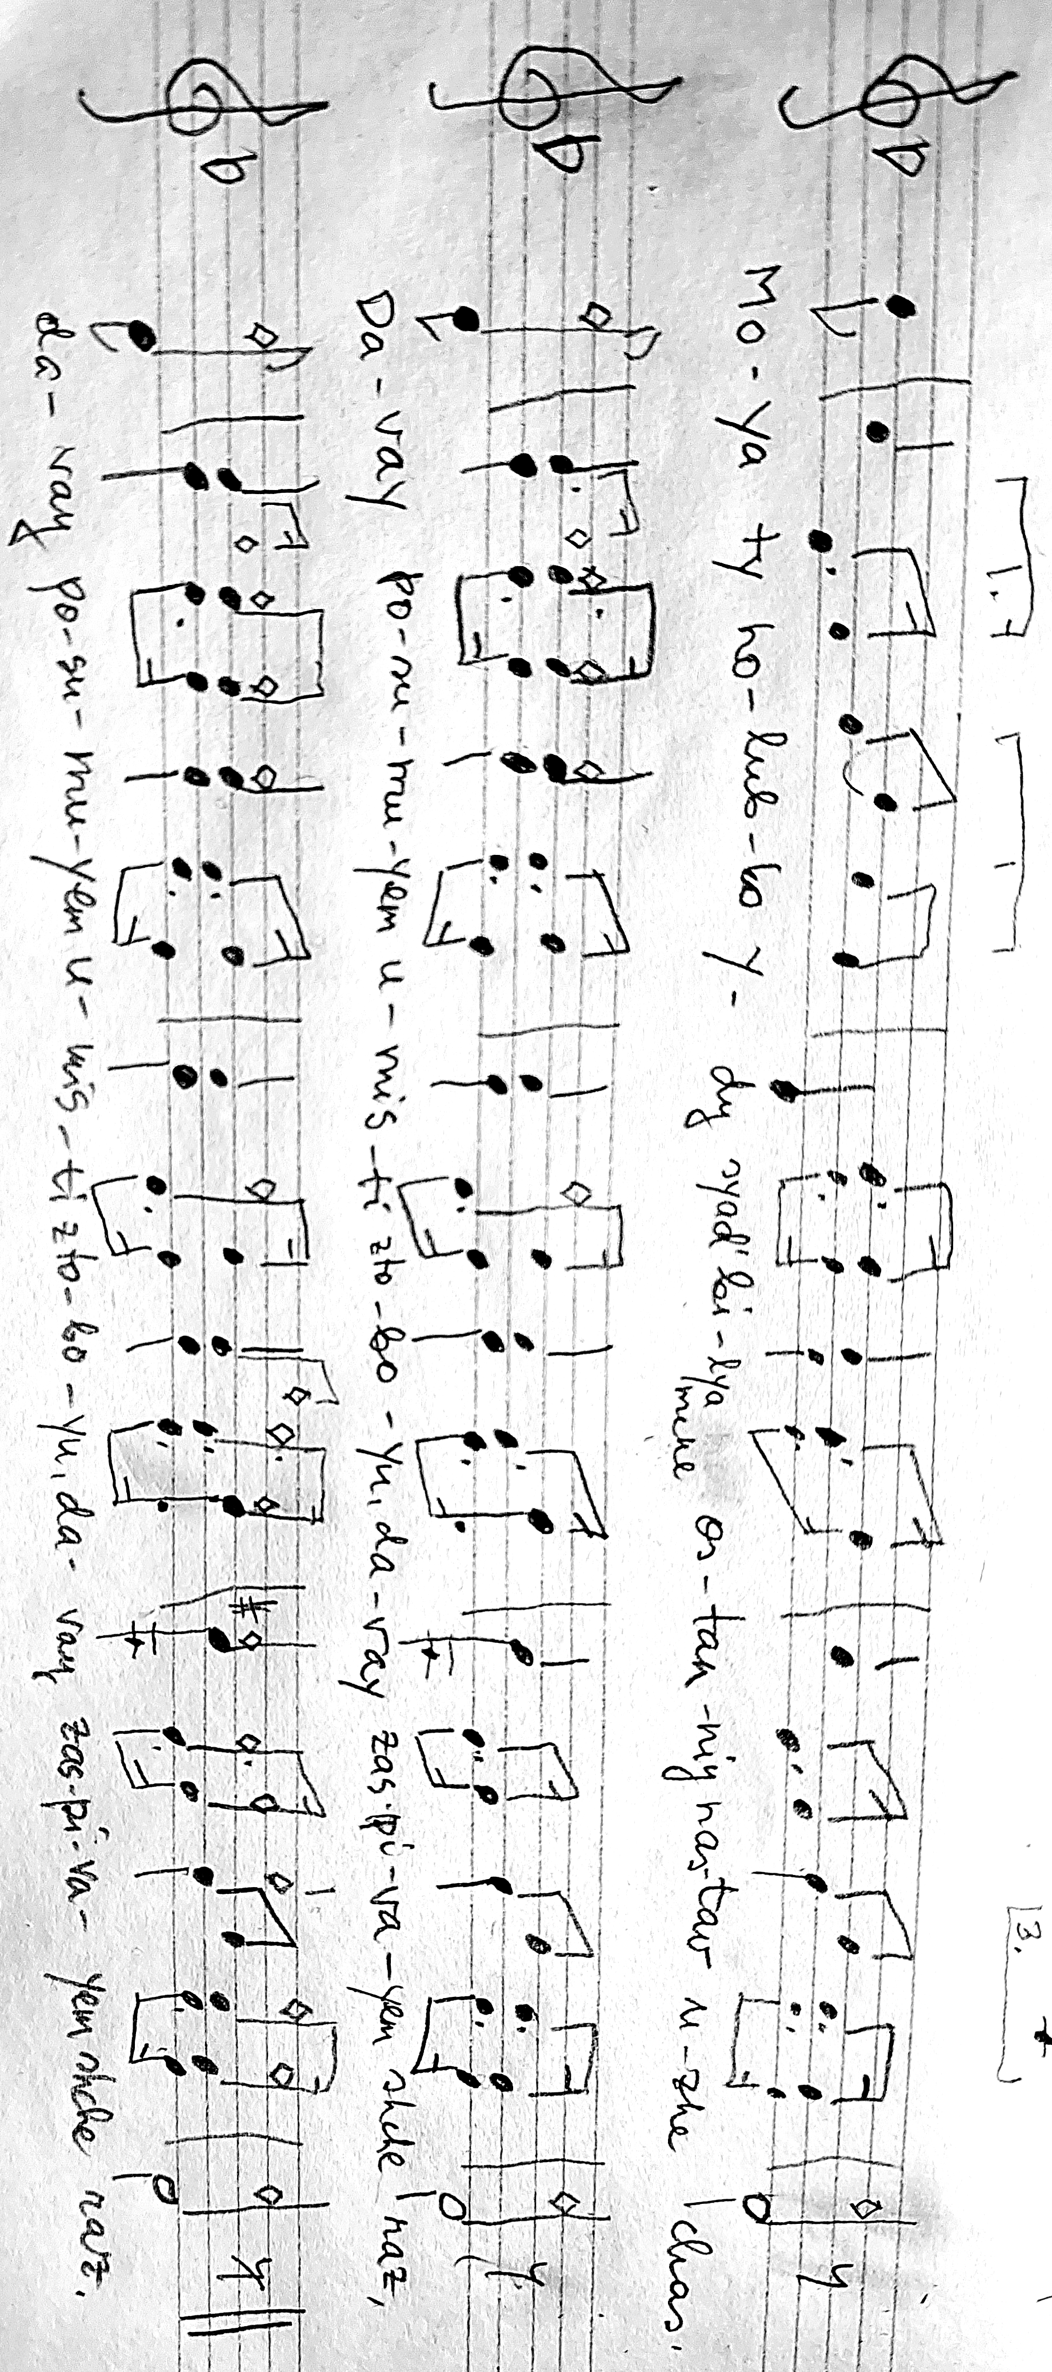

Моя ти голубко, йди сядь біля мене – останній настав уже час.  Давай посумуєм умісті з тобою, давай заспіваєм ще раз.  Бо завтра я їду в далеку дорогу, Бог знає вернусь я чи ні.  А може, голубко, отам я загину, в далекій чужій стороні.  А може, голубко, ти кращого знайдеш, захочеш багатшою буть,  І в цілому світі про мене забудеш, і всі твої ласки заснуть.  Ти пісню скінчила, гітару пустила, на груди схилилась мені.  Я стан твій обняв, пригорнувши до себе, і ми поробились німі.  Отак ми сиділи в вишневім садочку, а місяць з-за хмар виглядав.  Над нами пташки усю ніч щебетали, а я тебе все цілував. | Moya ty holubko, ydy syadʹ bilya mene – ostanniy nastav uzhe chas.  Davay posumuyem umisti z toboyu, davay zaspivayem shche raz.  Bo zavtra ya yidu v daleku dorohu, Boh znaye vernusʹ ya chy ni.  A mozhe, holubko, otam ya zahynu, v dalekiy chuzhiy storoni.  A mozhe, holubko, ty krashchoho znaydesh, zakhochesh bahatshoyu butʹ,  I v tsilomu sviti pro mene zabudesh, i vsi tvoyi lasky zasnutʹ.  Ty pisnyu skinchyla, hitaru pustyla, na hrudy skhylylasʹ meni.  Ya stan tviy obnyav, pryhornuvshy do sebe, i my porobylysʹ nimi.  Otak my sydily v vyshnevim sadochku, a misyatsʹ z-za khmar vyhlyadav.  Nad namy ptashky usyu nich shchebetaly, a ya tebe vse tsiluvav. | Mu tuvike kallis, tule istu mu kõrvale – on saabunud viimane tund. Kurvastame korraks siin, sina ja mina, laulame veel korra.  Sest homme lähen kaugele teele, kas tulen tagasi – teab ainult Jumal. Võib-olla, tuvike, ma hukkun seal, kaugel võõral maal.  Võib-olla, tuvike, leiad kellegi parema, ihkad ehk rikkamaks saada,  ja kogu maailmas unustad minu, ja kõik su hellus jääb magama.  Sa lõpetasid laulu, lasid käest kitarri, nõjatusid vastu mu rinda. Ma võtsin su kaissu, hoidsin enda ligi, jäime vaikseks.  Nii istusime kirsiaias, kuu vaatas pilvede vahelt.  Kogu öö laulsid linnud meie kohal, ja mina aina suudlesin sind.

https://www.polyphonyproject.com/en/song/BMI_UK17050180
3 peale rütm: https://www.youtube.com/watch?v=jtyl_qeXxHg
Kyivs'ka oblast / Luka. Romance, song of literary origin. Ethnographical region: Central Dnieper region

